**ОБЪЕДИНЕНИЕ ТАБЛИЦ САМИХ С СОБОЙ**

**1.1) Вывести пары сотрудников(фамилии) одной и той же должности**

SELECT a.name, b.name, a.status

FROM employees a, employees b

WHERE a.status = b.status AND a.name!=b.name

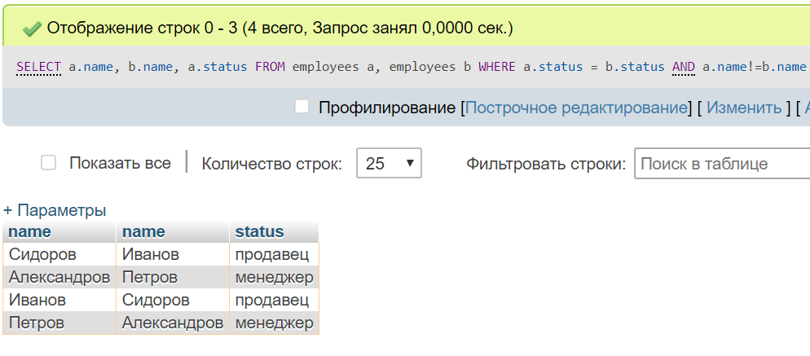

**1.2) Тоже, что и в пункте 1.1 с устранением избыточности**

SELECT a.name, b.name, a.status

FROM employees a, employees b

WHERE a.status = b.status AND a.name < b.name

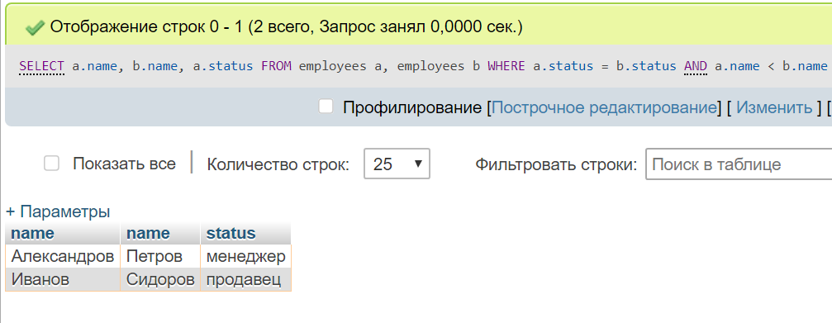

**1.3) Показать пары магазинов, в которых один и тот же управляющий**

SELECT a.name, b.name, employees.name

FROM shops a, shops b, employees

WHERE a.emp_id = b.emp_id AND a.name < b.name AND a.emp_id=employees.emp_id

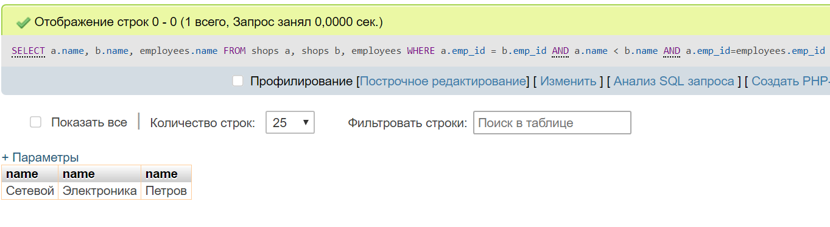

**ПОДЗАПРОСЫ, СООТНЕСЕННЫЕ ПОДЗАПРОСЫ**

**1.4) Найти строки в таблице Заказы, где сделаны заказы не управляющим магазина**

SELECT merch.m_name, orders.data

FROM merch, orders

WHERE orders.merch_id=merch.merch_id AND orders.emp_id NOT IN

(SELECT shops.emp_id

FROM shops)

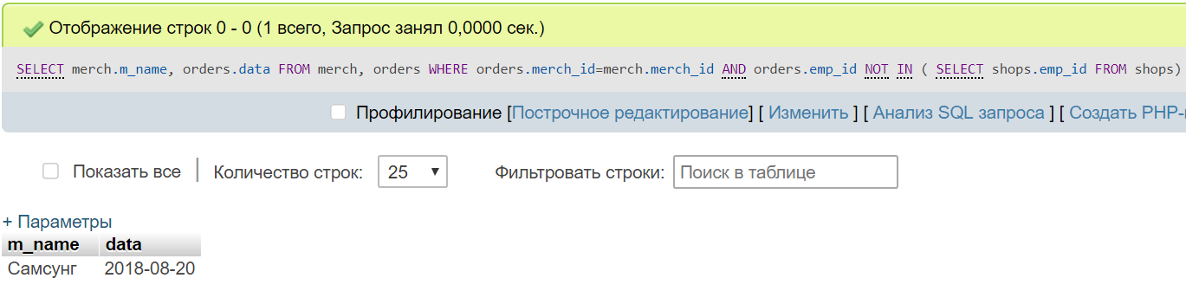

**2.1) Показать дату заказов и количество товаров в этих заказах для товара "Самсунг", которые оформили менеджеры**

SELECT orders.data, orders.amount

FROM orders

WHERE orders.merch_id = (SELECT merch.merch_id

FROM merch

WHERE merch.m_name="Самсунг")

AND orders.emp_id IN (SELECT employees.emp_id

FROM employees

WHERE employees.status="менеджер")

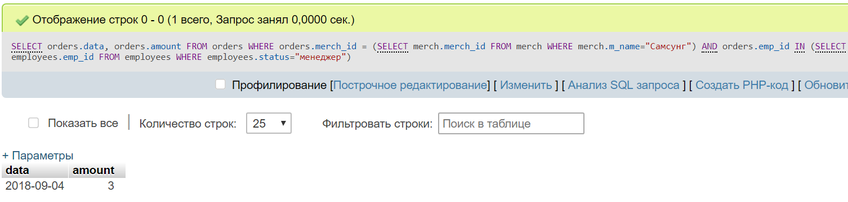

**2.3) Показать все заказы, сделанные сотрудником с комиссией ниже среднего**

SELECT merch.m_name, orders.data, orders.amount

FROM merch, orders

WHERE orders.merch_id=merch.merch_id AND orders.emp_id IN (SELECT employees.emp_id

FROM employees

WHERE employees.comm < (SELECT AVG(comm)

FROM employees))

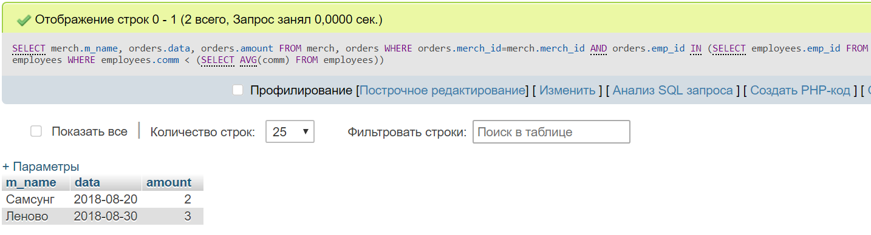

**2.4) Найти все заказы, выполненные сотрудником Петровым**

SELECT * FROM orders

WHERE orders.emp_id IN (SELECT employees.emp_id

FROM employees

WHERE employees.name="Петров")

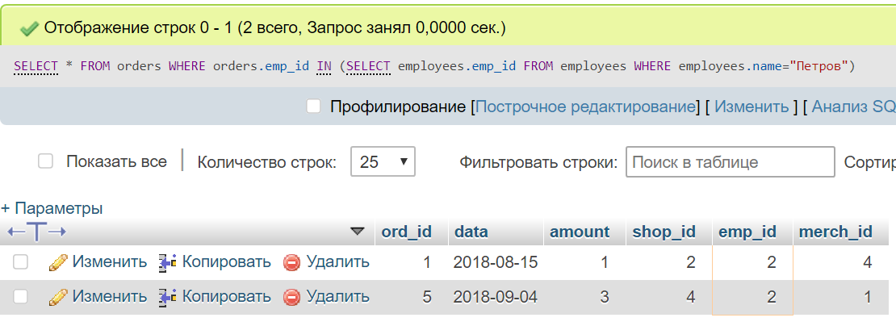

**2.5) Найти сотрудников, которые оформили заказы, содержащие количество товаров ниже среднего на каждый заказ**

SELECT employees.name

FROM employees

WHERE employees.emp_id IN (SELECT orders.emp_id

FROM orders

WHERE orders.amount < (SELECT AVG(orders.amount)

FROM orders))

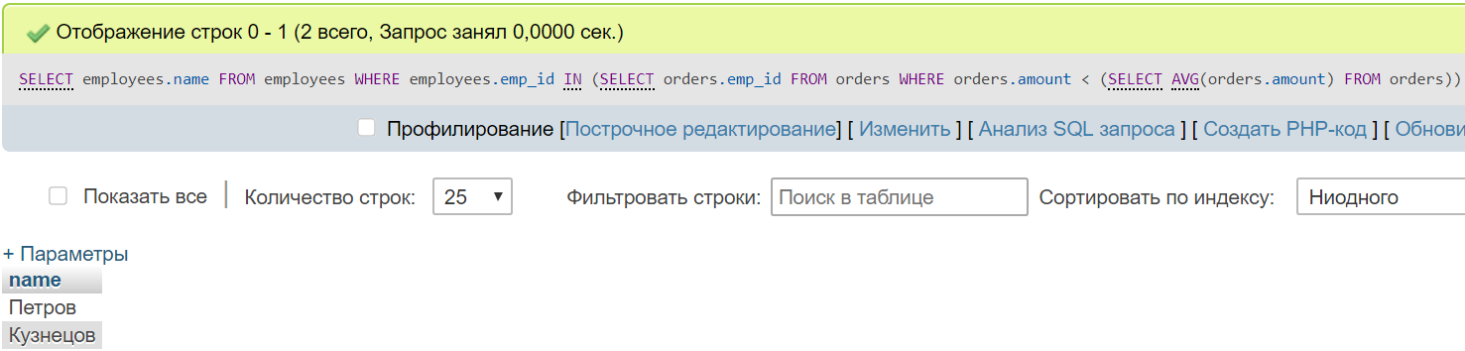

**2.6) Вывести товары и их цену ,которые были заказаны  в августе любого года**

SELECT merch.m_name, merch.price

FROM merch

WHERE merch.merch_id in (SELECT orders.merch_id

FROM orders

WHERE month(orders.data)=8)

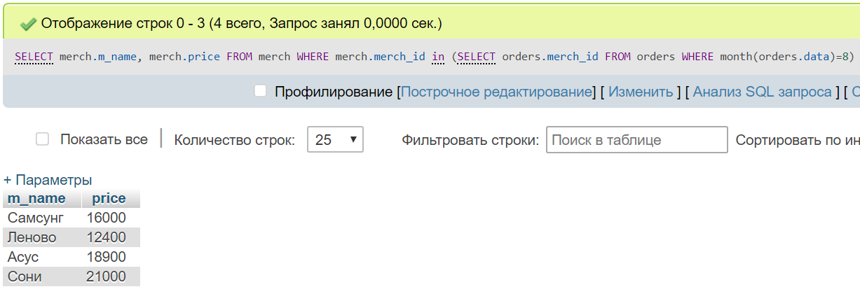

**2.7) Вывести количество сотрудников и средний возраст этой группы, для которой возраст соответствует выше чем средний возраст всех менеджеров**

SELECT COUNT(empl.name), AVG(empl.age) FROM (SELECT employees.name, employees.age

FROM employees

WHERE employees.age > (SELECT AVG(employees.age)

FROM employees

WHERE employees.status="менеджер"))empl

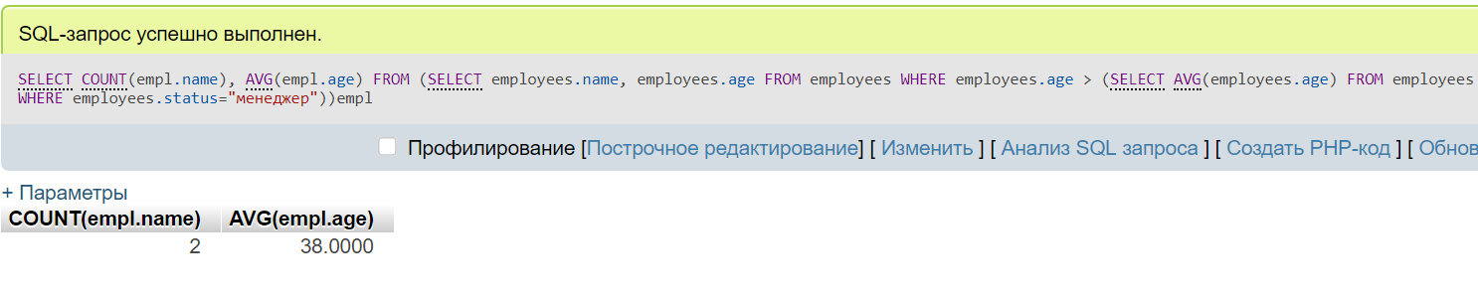

**2.8) Вывести пары "Сотрудник - Наименование товара" с указание количества товаров для каждого заказа, совершенного в 2018 году.**

SELECT DISTINCT employees.name, merch.m_name, orders.amount

FROM employees, merch, orders

WHERE (employees.emp_id,merch.merch_id,orders.amount) IN (SELECT orders.emp_id, orders.merch_id, orders.amount

FROM orders

WHERE year(orders.data)=2018)

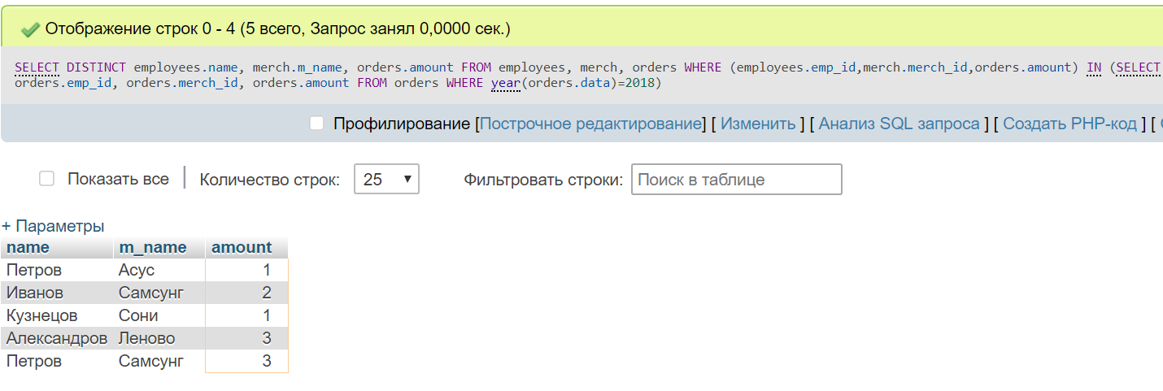

**2.9) Выведите сотрудников, которые оформили заказы с товарами, цена которых выше чем средняя цена всех товаров.**

SELECT employees.name

FROM employees

WHERE employees.emp_id IN (SELECT orders.emp_id

FROM orders

WHERE orders.merch_id IN (SELECT merch.merch_id

FROM merch

WHERE merch.price > (SELECT AVG(merch.price)

FROM merch)))

